Output:

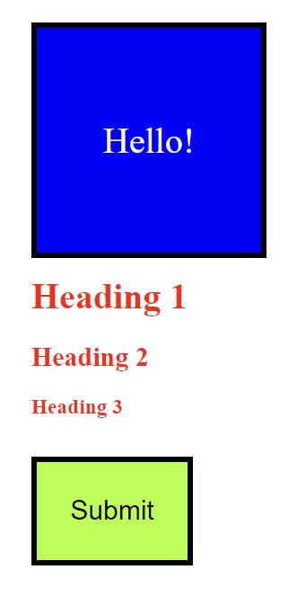

Input:

<title>Practice</title>

    <style>

        \*{

            margin-left: 1%;

            margin-top: 1%;

        }

        div{

            height: 200px;

            background-color: blue;

            text-align: center;

            color: white;

            font-size: xx-large;

            width: 200px;

            display: flex;

            justify-content: center;

            align-items: center;

            border: 5px solid black;

        }

        .heading{

            color: red;

        }

        button{

            padding: 2%;

            font-size: x-large;

            border: 5px solid black;

            background-color: greenyellow;

            cursor: pointer;

        }

    </style>

</head>

<body>

    <!-- Create a simple div add some content inside it and set its background color as blue -->

     <div>

        Hello!

     </div>

     <!-- Create 3 headings give them a class and apply red color -->

      <h1 class="heading">Heading 1</h1>

      <h2 class="heading">Heading 2</h2>

      <h3 class="heading">Heading 3</h3>

      <!-- Create a button and set its background color to green -->

       <button>Submit</button>

</body>

Output:

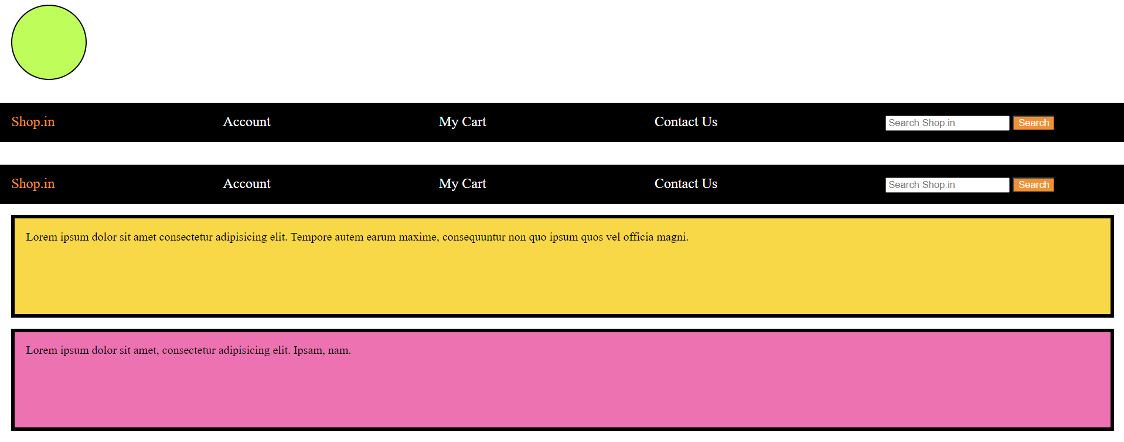

Input:

 <title>Practice</title>

    <style>

        \*{

            margin: 0;

        }

        .box{

            height: 100px;

            width: 100px;

            background-color: greenyellow;

            border: 2px solid black;

            border-radius: 50%;

            margin: 1%;

        }

        .navbar{

            background-color: black;

            padding: 1%;

            margin-top: 2%;

        }

        a{

            color: white;

            text-decoration: none;

            font-size: 120%;

            margin-right: 15%;

        }

        #first{

            color: darkorange;

        }

        #last{

            background-color: darkorange;

            color: white;

            cursor: pointer;

        }

        .content{

            height: 100px;

            background-color:gold;

            padding: 1%;

            margin: 1%;

            border: 5px solid black;

        }

        .footer{

            height: 100px;

            background-color:hotpink;

            padding: 1%;

            margin: 1%;

            border: 5px solid black;

        }

    </style>

</head>

<body>

    <!-- Create a div with height and width of 100px set its background color to green and border radius 50% -->

     <div class="box">

     </div>

     <!-- Create the navbar -->

      <div class="navbar">

        <a href="http://" id="first">Shop.in</a>

        <a href="http://">Account</a>

        <a href="http://">My Cart</a>

        <a href="http://">Contact Us</a>

        <input type="text" placeholder="Search Shop.in">

        <button id="last">Search</button>

      </div>

      <!-- Create a webpage layout with 3 divs -->

       <header>

        <div class="navbar">

            <a href="http://" id="first">Shop.in</a>

            <a href="http://">Account</a>

            <a href="http://">My Cart</a>

            <a href="http://">Contact Us</a>

            <input type="text" placeholder="Search Shop.in">

            <button id="last">Search</button>

          </div>

       </header>

       <section>

        <div class="content">

            Lorem ipsum dolor sit amet consectetur adipisicing elit. Tempore autem earum maxime, consequuntur non quo ipsum quos vel officia magni.

        </div>

       </section>

       <footer>

        <div class="footer">

            Lorem ipsum dolor sit amet, consectetur adipisicing elit. Ipsam, nam.

        </div>

       </footer>

</body>